Собачки
Начиная писать эти заметки, я задумалась: что заставляет людей так упорно стремиться приобрести самую маленькую собачку? Я понимаю – ротвейлер – собака римских легионеров и английских полицейских. Здесь все понятно – защита, охрана, надежность, «каменная стена». То же можно сказать о доберманах и мастино, боксерах и мастиффах, алабаях и немецких овчарках и о множестве сильных и умных собак, которых часто можно встретить за высокими оградами роскошных коттеджей, вилл и, что уж скрывать правду, дворцов. Но. Все эти собаки, кроме очевидных преимуществ, имеют одну особенность. Они независимы. И это хозяева должны учитывать особенности их характера и степень агрессивности, считаться с пищевыми пристрастиями и стремлением к освоению больших пространств… Вот тут и возникает вопрос: собака для человека или человек для собаки. Вот тут и начинаются поиски собачьей гостиницы (за немалые деньги) на случай отъезда, хендлера для выгула собаки (на случай – тьфу, тьфу! болезни) и опасения принимать друзей, поскольку зверь – он зверь и есть – и вдруг ему Ваш друг-приятель чем-то «не покажется». И шерсть, неустраняемая шерсть по всей квартире, на коврах, диванах, шторах и подушках. А период линьки весной и осенью! О! Квартира превращается в фабрику, где из шерсти вашего любимца вполне можно свалять хорошую пару валенок для грядущей зимы. И все это, друзья мои, не фантазия, а жизненный опыт хозяйки пары борзых (в квартире!), кучи их щенков и толстой-претолстой рыжей тумбочки породы дворняга, мимо мамы которой пробегал, вероятно, пит-бультерьер.
Ну вот теперь, собственно, о маленьких собачках. Из всего сказанного выше становится ясно, что эти маленькие прелести лишены упомянутых особенностей содержания их больших собратьев, но взамен обладают очарованием, преданностью, умом и сообразительностью, красотой, эргономичностью и экономичностью содержания, позволяют соблюдать гигиену жилища и создают в доме ауру доброжелательности и хорошего настроения. И это не все их качества, если их рассматривать в комплексе.
Я поняла, наконец, для чего они нам нужны, эти маленькие теплые зверюшки. Для нежности. Для заботы о них. Для ласки, которую они с постоянной преданностью нам дарят. Для возможности реализовать душевную теплоту, адресованную беззащитному существу, зависящему от нас и с удивительной храбростью защищающему нас – защищающему от неурядиц и суетности, от плохого настроения и скуки, от грусти и одиночества. И еще. Они ведь не плюшевые игрушки, они – живые, со своим характером, веселостью, с любовью к игре и к прогулке. С непреходящей и излучаемой постоянно и в любую погоду любовью к нам.
Вот они перед Вами. Полюбуйтесь и полюбите их тоже.
Малютки чихуахуа. Самая маленькая собачка этой породы по имени Бренди, принадлежит Полетт Келлер, она зарегистрирована в книге рекордов Гиннеса: ее длина 15 см, а вес - меньше 900 гр. На целых два см длиннее чихуахуа Данко, но зато ее владелец Игорь Кветко из Словакии может гордиться: в год Данко весит всего 765 гр. А вот, извольте познакомиться с собакой этой породы с грозным именем Бу-Бу: она весит 680 гр, ее рост в холке 10,1 см, а длина 16 см. Проживает этот замечательный пес в штате Кентуки, США, у счастливой владелицы Ланы Элсвик.
Но это все рекорды, друзья мои. Те чихуахуа, что не рекордсмены, имеют право весить не более 3 кг, но при таких размерах это именно гармонично сложенная собака с крепкими лапками, плотным корпусом и головкой в форме яблока. А украшение этой умной головки – огромные широко расставленные уши, очень внимательные и чуткие к любому вашему слову. Окрас у этой породы – любой. Одноцветная или пятнистая, гладкошерстная или лохматая – выбирайте любимцев по своему вкусу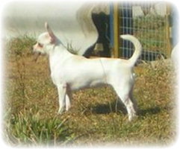 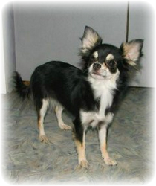
http://www.littledogs.ru/wp-content/uploads/2007/11/chihuahua0.jpg
http://www.littledogs.ru/wp-content/uploads/2007/11/chihuahua.jpg
http://www.littledogs.ru/wp-content/uploads/2007/11/ph109735.jpg
http://puppy-land.ru/foto/ch17.jpg
Но если вы хотите оооочень маленькую собачку, при выборе щенка потерпите хотя бы до его 4-х месяцев, когда можно будет предугадать его будущий размер. Но все же не стремитесь к абсолютному нулю при выборе малыша: очень маленькие собачки могут иметь проблемы со здоровьем.
Ухаживать за вашей вновь приобретенной прелестью довольно просто: купать не чаще 2-х раз в месяц, лохматых – причесывать, гладкошерстных - гладить перчаткой, чтобы снять выпавшие волоски, подстригать коготки и чистить уши. Туалет его вполне может быть в лотке – не надо в дождь и снег выскакивать из теплой постели в 6 утра для прогулки. А потом – живите долго и счастливо с маленьким, но храбрым Большим Другом.
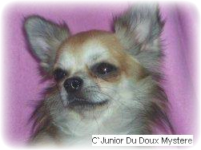
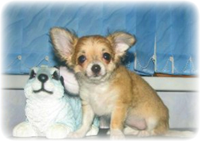
Теперь вашему вниманию предлагается другой герой нашего повествования. Как вы думаете, к кому относятся эти определения окраски? Желтовато-коричневый цвет на голове и лапах, на корпусе: голубой - темный голубовато-стальной, но не серебристо-голубой и рыжевато-коричневый. Голубой цвет на корпусе начинается от основания черепа и доходит до основания хвоста. Окрас на голове: насыщенный золотистый желтовато-коричневый, уши сочного рыжевато-желтовато-коричневого цвета. Окрас груди и конечностей яркий, насыщенный рыжевато-желтовато-коричневый цвет до локтей на передних ногах и до коленного сустава на задних ногах. Не догадались? Так вот: вся эта палитра художника принадлежит независимой и уверенной в себе собаке, идущей с гордо поднятой головой и весом не более 3,1 кг. Зовут героя йоркширский терьер – ее можно считать фаворитом среди маленьких собачек, поскольку она больше, чем кто-либо, заряжает нас положительными эмоциями, ее красочный и эмоциональный внутренний мир помогает перенести усталость и стрессы нашей жизни. Она любит честно и преданно, просто за то, что вы рядом с ней. У нее умные проницательные глаза и маленькие уши в виде треугольника. Шерсть на корпусе прямая, ее можно подстригать, а на мордочке – очень длинная. Длинную шерстку на голове разделяют пробором и собирают в два пучка по бокам или собирают в пучок (топнот) посередине.
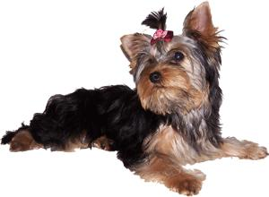
http://www.littledogs.ru/wp-content/uploads/2007/11/yorkshir-4-small.JPG
Среди йорков есть и чемпионы малого веса: один такой рекордсмен, проживавший в Бангкоке (Таиланд) в один год весил 481 гр, а его высота составляла всего 11,94 см, зато другой йорк в возрасте двух лет весил всего 113 гр, высота в холке составляла 6,3 см, длина от мочки носа до кончика хвоста составляла 9,5 см. Но все же, дорогие хозяева собачек этой выдающейся породы, лучше стремиться к идеальному для ваших храбрых друзей весу – 3, 1 кг. И проблем с их здоровьем не будет!
Йоркширский терьер – маленькая комнатная собачка, любимец и баловень, но в его душе играет боевая и веселая кровь настоящих терьеров. Веселая возня, игры, шалости и шутки – здесь йорк будет впереди всей компании. И собакам больших размеров не угнаться за его энергичностью и выдумками. Правда потом придется его долго и тщательно расчесывать, но он всегда будет радовать вас.
Теперь рассказ о замечательной собаке – красавице породы бишон-фризе. Она настолько изысканно красива, что еще в XVI веке собачки этой породы стали стали любимцами французского королевского двора. Их тогда стригли под льва и называли -"бишон-лион" - львиная собачка. А в теперешнее их название входит слово "frise"- кучерявый. Особенно популярны были бишоны в эпоху Возрождения, когда красота и изысканность стала доминировать не только в искусстве, но и во всех областях жизни.
http://www.littledogs.ru/wp-content/uploads/2007/11/bishon1.jpg
http://www.littledogs.ru/wp-content/uploads/2007/11/bishon2.jpg
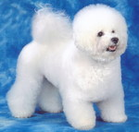
Очаровательный снежно-белый бишон очень любит общество людей, но имеет сильный независимый характер. У него черные глазки и нос, маленькие облегающие головку уши и гордо закинутый на спину хвост. И – ах, какая у него шерстка! Мелко вьющаяся, пушистым белоснежным шелком равномерно покрывающая всю фигурку вашей зверюшки – от носа до хвоста. Ну а рост в холке 21 - 31 см и вес вполне приличный: 3 - 6 кг. Это снежный шарик всегда веселый, дружелюбный и преданный, он составит вам вполне приятную компанию на прогулке, будет очаровывать ваших гостей и радовать своей неотразимой прелестью всю вашу семью.
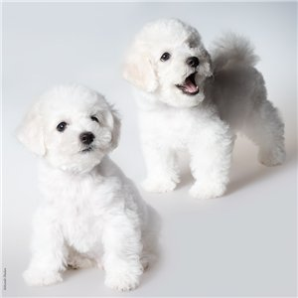
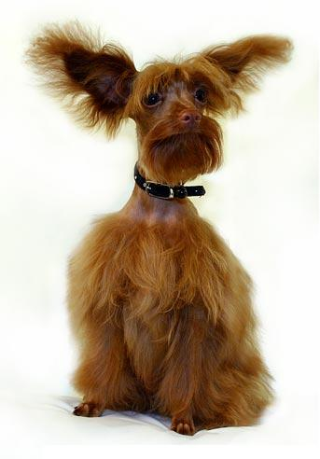
Вы думаете, что маленькая собачка – это всего лишь маленькое животное, забавный пушистый зверек? Не только, друзья мои, не только. Маленькая гламурная собачка – это еще и экзотический цветок с замечательным названием Петербургская орхидея. У этой орхидеи длинная лебединая шея, на которой водружена треугольная мордочка с широко расставленными ушами, покрытыми длинной шерстью. Может быть, для того, чтобы приманивать пчел? Усы и борода на этой мордочке длинные и жесткие с самым разнообразным окрасом. Впрочем, как и сама орхидея. Вот какие цвета бывают у петербургской орхидеи: палевый, красный, коньяк, крем- роза, шоколадный, шоколадно – подпалый, серебро, «дракон», бывает тигровый от ярко красного до серого, рыжий разных оттенков от песочного до кирпично - красного, чёрно-подпалый с разнообразной расцветкой подпала от серого почти белого до кирпично - красного, чёрный, лиловый изабелловый. А вот белого вы не встретите ни за что. Сумеете выбрать цветок по своему вкусу? Но все же откроем наш маленький секрет.
Петербургская орхидея - маленькая подвижная собачка, двигается быстро и свободно, прыгает отменно легко, наверное, пытается летать. И весит не больше 3 кг, а рост в холке - не выше 30 см.
Вы уже захотели иметь себе такое чудо?

http://www.littledogs.ru/wp-content/uploads/2007/11/0097.jpg
А вот еще один экземпляр нашего путешествия в мире гламурных маленьких собачек. Вам будет с ним одновременно весело и грустно, потому что китайская хохлатая собачка больше всего напоминает грустного клоуна Арлекина. На мордочке у нее длинный ниспадающий «плачущий» хохолок, темные грустные широко поставленные глаза и крупные уши с шелковой бахромой.
http://www.littledogs.ru/wp-content/uploads/2007/11/chinese-crested.jpg
http://www.littledogs.ru/wp-content/uploads/2007/11/maryo.JPG
Китайские хохлатые собачки бывают двух видов: голые и пуховые. Оба вида трогательно беззащитные, как и сам Арлекин. Если собачка совсем голая, то шерстка у нее только на голове, хвосте и лапах – больше не досталось! А у пуховой формы породы есть все же шерстный покров, состоящий из подшерстка и покровного длинного волоса. Но это не просто шерстный покров, а вуалеобразная шерсть несказанной красоты и любого окраса. Высота этой красоты в холке всего-то 23-33 см и вес от 2-х до 5 кг. Конечно же, в холодную погоду ее надо одевать. Больше всего ей нравятся красивые и яркие комбинезончики, гармонирующие по цвету с шерсткой (если она есть, конечно). Или с цветом глаз. А как вы думали: восток – дело тонкое.
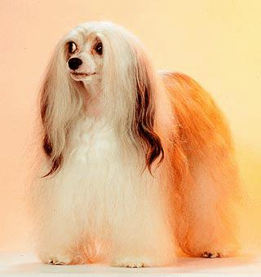
Кроме красоты и экзотической внешности есть у этой собачки одно, но самое важное достоинство. Эта собачка настолько предана своим хозяевам, что считалась в древнем мире одним из десяти символов добра, а древние индейцы тольтеки считали любовь этой собаки к своему хозяину самым совершенным проявлением бескорыстной любви.
Про собаку- цветок вы уже знаете. Но вот перед вами гордой походкой, свободными элегантными движениями шествует собака- бабочка весом 1,5 кг и ростом 23 см. Представляем вам гордеца: папильон или континентальный той-спаниель.
http://www.littledogs.ru/wp-content/uploads/2007/11/papillon.jpg
http://www.littledogs.ru/wp-content/uploads/2007/11/papillon3.jpg
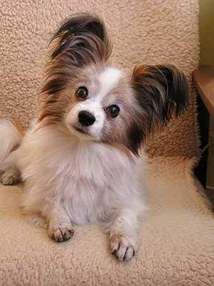
Большие миндалевидные глаза, темные и выразительные. Уши папильона – это отдельная поэма. Как у вислоухого подвида, так и у подвида со стоячими ушами кожа ушей тонкая до прозрачности (не забывайте: это бабочка!). У вислоухого подвида (фален – от слова «падать») уши покрыты волнистыми волосами, нежными и длинными. У подвида со стоячими ушами (папийон- бабочка) уши поставлены высоко, широко раскрыты, покрыты длинными шелковистыми волосами. И еще на загнутом хвосте длинная бахрома, образующая победный плюмаж. Шерсть у нашей бабочки без подшерстка, густая, блестящая и шелковистая, может иметь любой окрас. На груди – элегантная манишка из волос, уши-локаторы в шелковистом шерстяном ореоле – собачка-бабочка готова к игре и ласке.
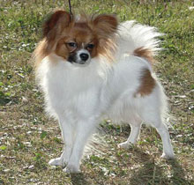

Под конец нашего повествования я расскажу вам о брендовой и стильной новой породе гламурных маленьких собак. Такого вы еще не видели. Называется пришелец пагль или могль, если говорить по-русски. Что это такое? Puggle (pug "мопс" + beagle "бигль") – скрестили двух товарищей и получился микст высотой в холке до 30 см и весом не больше 6 кг. Очаровательный получился инопланетянин! Плоская мордочка мопса и выразительные глаза бигля, огромные развевающиеся уши и рецепт антистресса для вашей семьи перед вами.
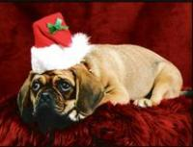
Представьте себе, друзья мои, мы не рассмотрели и половины всей коллекции гламура в семье маленьких собачек. Но – не все сразу. Иначе Олелукойе не о чем будет рассказать вам в следующий раз.
http://www.sunhome.ru/UsersGallery/Journal/0120067125006.jpg

.

